Занятие 45 Вариант 1
1.
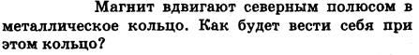
2.
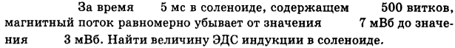
3.
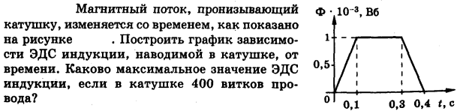
4.
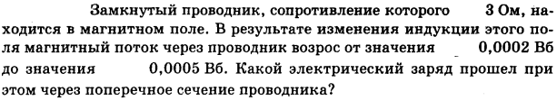
5.
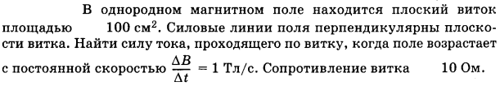
6.
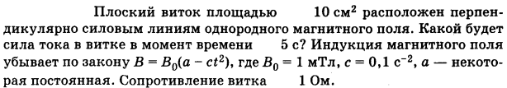
7.
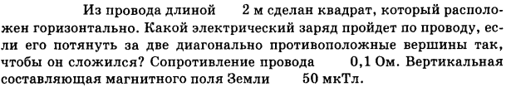
8.
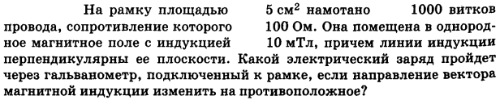
9.
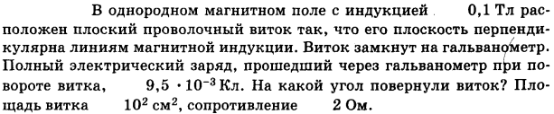
10.
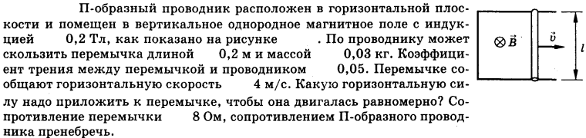
11.
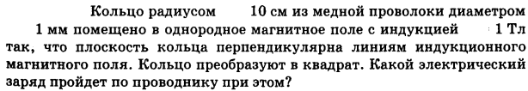
12.
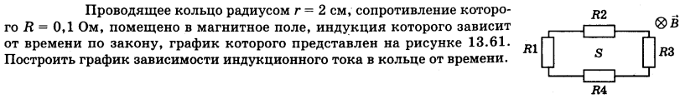
13.
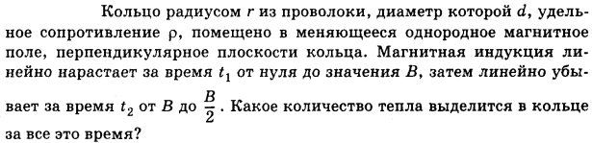

2 | 3 | 4 | 5 | 6 | 7 | 8 | 9 | 10 | 11 | 12 | 13
400 В | 4 В | 100мкКл | 1 мА | 1 мкА | 125 мкКл | 100мкКл | 1710⁰ | 15,5 мН | 0,496 Кл | 0,1 А | 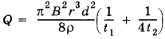
Домашнее задание:

1.  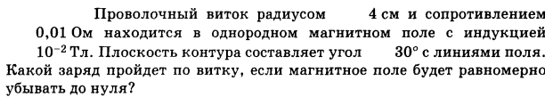  Ответ: 2,5 мКл | 3.  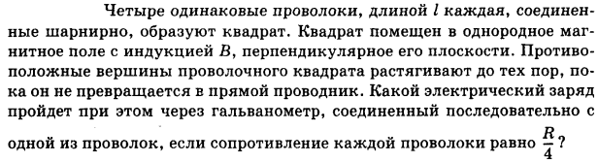  Ответ: 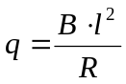
2.  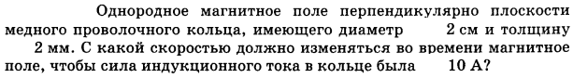  Ответ: 10,8 Тл/с | 4.  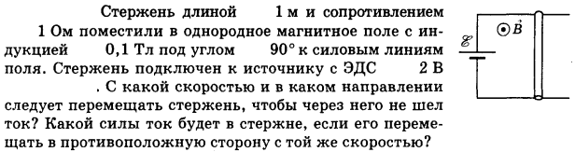  Ответ: 20 м/с влево 4 А

